**数据库与界面设计**

目录

数据库表结构2

数据字典3

界面原型3

XXXX

xxxx

# 1.数据库表结构

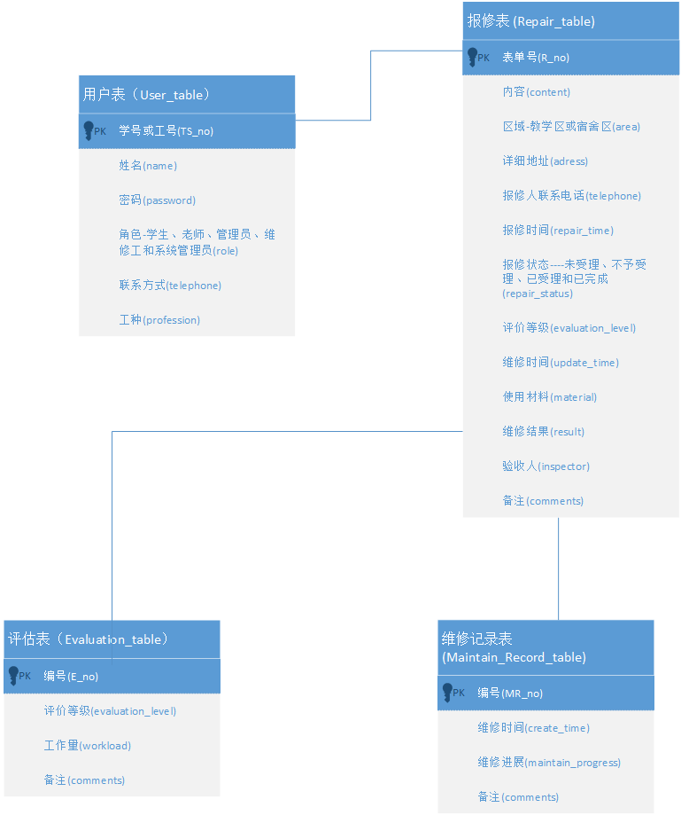

# 2.数据字典

角色： 学生，教职工（老师和后勤人员），系统管理员和维修人员

工种： 水工，木工和电工

区域：公寓区，教学区，办公场所（室内公共设施），室外公共设施，绿化卫生，食堂和其他。

报修状态： 未受理，不予受理，处理中和已完成

# 3.界面原型

预览地址：https://free.modao.cc/app/QY4WM33bC5iFbdM0hAgaxvpFyxm1Lyf